Programovací jazyky

Generace jazyků

První generace – strojový kód
Strojový kód obsahuje pouze (obvykle) hexadecimální zápis operačních instrukcí, se kterými pracuje přímo procesor. Kód výsledného programu není pro člověka čitelný.

Druhá generace – Assembler
Strojový kód, který však je částečně čitelný. Dochází zde k nahrazení číselných kódů slovním zadáním instrukcí (např. ADD).

Třetí generace – zdrojový kód
Kód nejlépe čitelný pro člověka. Při zápisu pracuje s proměnnými a matematickými operacemi. Zdrojový kód se vytváří pomocí programovacích jazyků, které je nutné kompilací převést do zdrojového kódu, kterému rozumí samotný procesor.
Zdroj
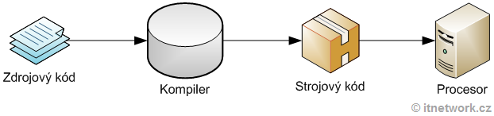 Vztahy mezi generacemi

Paradigmata
Programovacími paradigmaty se chápou různé styly programovacích jazyků:
- Imperativní – popisují přesný a postupný postup řešení (algoritmus) programu; čistě imperativní jazyky (BASIC) pro tento popis nevyužívají žádné ucelené struktury, nýbrž pouze proměnné a příkazy – skoky v kódu pak lze řešit pomocí příkazu GOTO (což se ovšem bere jako špatný princip)
  - Strukturovaný (C, Pascal) – využívají řídící struktury, ve kterých se vykonávají příkazy stále primárně postupně, můžeme ale posloupnost upravit selekcí (výběrovým větvením – podmínkami) anebo iterací (opakováním příkazů – cykly)
  - Objektově orientovaný (Java, C++, Python) – navíc zavádí přiřazování výkonného kódu datům (objektům) a celý program vidí jako soubor několika objektů
- Deklarativní – nepopisují algoritmus, nýbrž deklarují, co má program udělat
  - Funkcionální (Haskell, Lisp) – vytváří výpočet vyhodnocováním matematických funkcí
  - Logické (Prolog) – pro výpočet využívá operací matematické logiky

